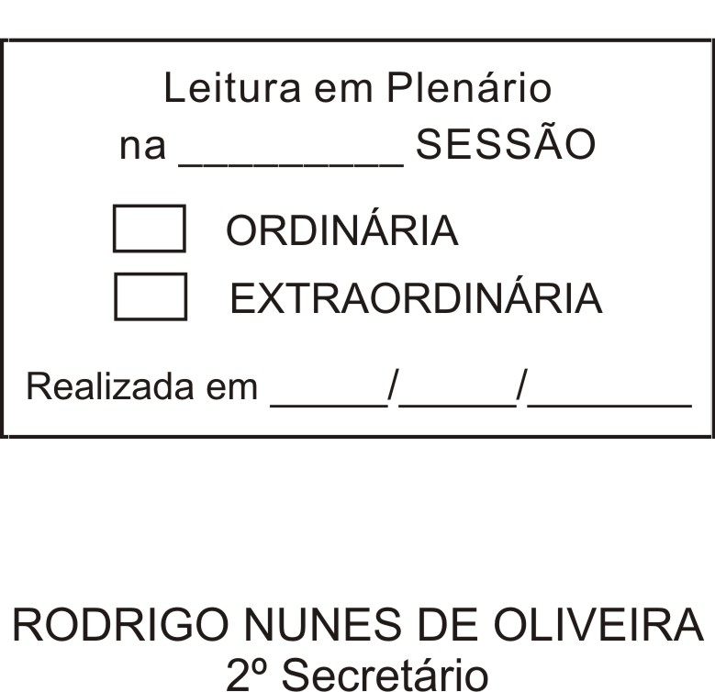
MOÇÃO Nº 00138/2011

De Pesar pelo falecimento do Senhor Oswald Camenzind

Excelentíssimo Senhor Presidente,

Faleceu em 15 de Abril de 2011, aos 74 anos de idade, o estimado Senhor OSWALD CAMENZIND.
Ninguém quer pensar na morte por ser difícil aceitá-la, entretanto, para aqueles que crêem em Cristo, que disse: “EU SOU A RESSURREIÇÃO E A VIDA”, esse momento é tão somente a passagem desta vida efêmera para a verdadeira vida, que é a vida eterna.
Posto isto, os Vereadores ANTONIO MARCOS CARVALHO DE BRITO e ISRAEL FRANCISCO DE OLIVEIRA, solidarizam-se com a família e REQUEREM ao Egrégio Plenário para que faça constar na Ata da presente Sessão, Moção de Pesar pelo falecimento do Senhor OSWALD CAMENZIND.

Descanse em paz!

Que da presente seja dada ciência à família enlutada.

Sala das Sessões “Dr. Júlio Arantes de Freitas”, 18 de abril de 2011.

ANTONIO MARCOS CARVALHO DE BRITO - CHULA
Vereador

ISRAEL FRANCISCO DE OLIVEIRA - TOCO
Vereador

PROTOCOLO Nº 02495/2011
/LES

